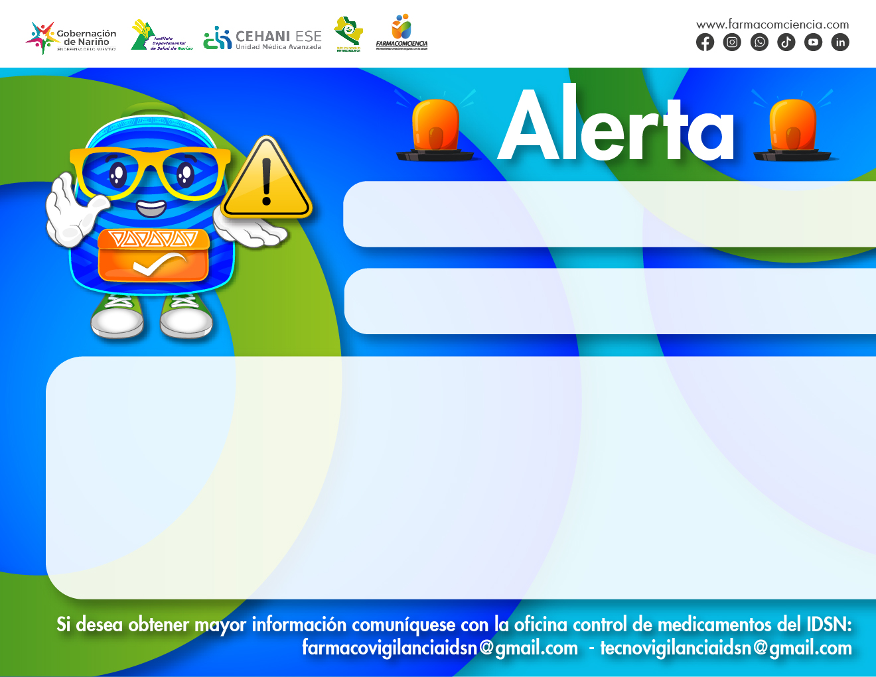

**Medicamento Fraudulento- Ribomustin® 100mg Vial Lote #JJBS100**

INVIMA informa a la ciudadanía comercialización fraudulenta del lote JJBS100 del producto Ribomustin® 100mg vial, que fue notificado por parte de JANSSEN CILAG S.A e identificado inicialmente por la Policía Nacional en la ciudad de Cúcuta, donde está siendo objeto de falsificación, por lo que su comercialización en Colombia es ilegal

**MAYO 2023**